Фамилия, имя,  отчество депутата | Место работы, должность | Избирательный округ | Контактный телефон | День, время и место приема граждан

 | Фадеев  Иван  Викторович | Председатель Рославльской районной Думы  АО «Рославльский ВРЗ», начальник производственно-диспетчерского отдела  Политическая принадлежность:  выдвинут Рославльским местным отделением СРО ВПП «ЕДИНАЯ РОССИЯ», член ВПП «ЕДИНАЯ РОССИЯ» | №1 | 5-24-65 | Последняя пятница месяца  15.00-16.00  Приемная местного отделения Партии «ЕДИНАЯ РОССИЯ»,  г. Рославль, пл. Ленина, д. 2
  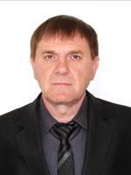

Фамилия, имя,  отчество депутата | Место работы, должность | Избирательный округ | Контактный телефон | День, время и место приема граждан

 | Глинкин  Александр  Александрович | Заместитель председателя Рославльской  районной Думы  Политическая принадлежность:  выдвинут Рославльским местным отделением СРО ВПП «ЕДИНАЯ РОССИЯ», член ВПП «ЕДИНАЯ РОССИЯ» | № 4 | 6-68-22 | Второй четверг месяца  10.00-11.00  Приемная местного отделения Партии «ЕДИНАЯ РОССИЯ»,  г. Рославль, пл. Ленина, д. 2
  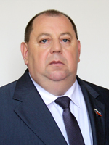
 | Абраменков  Михаил  Михайлович | ИП «Авторай», директор  Политическая принадлежность:  выдвинут региональным отделением Политической партии «Российская партия пенсионеров за социальную справедливость» в Смоленской области, член Политической партии «Российская партия пенсионеров за социальную справедливость» | № 2 | 4-18-88 | Первый четверг месяца  15.00-17.00  г. Рославль, ул. Советская, д. 57 Б, Авторай, кабинет директора
  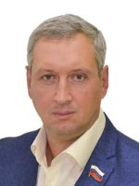
 | Баринов  Евгений  Александрович | ИП «Баринов Евгений Александрович», директор  Политическая принадлежность:  член Политической партии ЛДПР | № 2 | 8-999-765-27-36 | Первая пятница месяца  12.00-13.00  Общественная приёмная местного отделения ЛДПР  г. Рославль, ул. Ленина, д. 2, каб.9
  
 | Кудрявцев  Игорь  Леонидович | ООО «Драйв», директор  Политическая принадлежность:  выдвинут Рославльским местным отделением СРО ВПП «ЕДИНАЯ РОССИЯ», член ВПП «ЕДИНАЯ РОССИЯ» | № 3 | 8-995-781-28-43 | Первая среда месяца  10.00-12.00  Приемная местного отделения Партии «ЕДИНАЯ РОССИЯ»,  г. Рославль, пл. Ленина, д. 2
  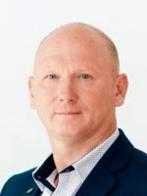
 | Кульман  Павел  Николаевич | ООО «Агророст»,  заместитель директора общества  Политическая принадлежность:  выдвинут Рославльским местным отделением СРО ВПП «ЕДИНАЯ РОССИЯ», член ВПП «ЕДИНАЯ РОССИЯ» | № 5 | 8-995-781-28-43 | Вторая среда месяца  11.00-12.00  Приемная местного отделения Партии «ЕДИНАЯ РОССИЯ»,  г. Рославль, пл. Ленина, д. 2
  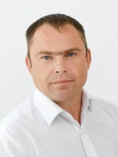
 | Лысков  Сергей  Илларионович | Инспекторский центр «Приемка вагонов и комплектующих», старший инспектор-приемщик  Политическая принадлежность:  выдвинут Рославльским местным отделением СРО ВПП «ЕДИНАЯ РОССИЯ», сторонник ВПП «ЕДИНАЯ РОССИЯ» | № 3 | 5-23-21 | Третья пятница месяца  11.00-12.00  Приемная местного отделения Партии «ЕДИНАЯ РОССИЯ»,  г. Рославль, пл. Ленина, д. 2
  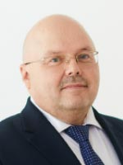
 | Макшанцев  Владимир Владимирович | ООО «Комбинат школьного питания», генеральный директор  Политическая принадлежность:  выдвинут Рославльским местным отделением СРО ВПП «ЕДИНАЯ РОССИЯ», член ВПП «ЕДИНАЯ РОССИЯ» | № 4 | 2-25-31 | Первый понедельник месяца  12.00-13.00  Приемная местного отделения Партии «ЕДИНАЯ РОССИЯ»,  г. Рославль, пл. Ленина, д. 2
  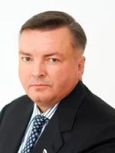
 | Мочалова  Наталья  Юрьевна | Центр комплексной диагностики «МРТ ПРО»  Врач-педиатр  Политическая принадлежность:  выдвинута Рославльским местным отделением СРО ВПП «ЕДИНАЯ РОССИЯ», сторонник ВПП «ЕДИНАЯ РОССИЯ» | № 3 | 4-05-81 | Последняя среда месяца  15.00-16.00  Приемная местного отделения Партии «ЕДИНАЯ РОССИЯ»,  г. Рославль, пл. Ленина, д. 2
  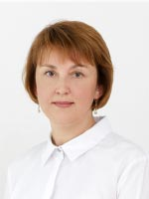
 | Панова  Любовь  Ивановна | МБУК "Рославльская централизованная клубная система", ведущий методист  Политическая принадлежность:  выдвинута Рославльским местным отделением СРО ВПП «ЕДИНАЯ РОССИЯ», член ВПП «ЕДИНАЯ РОССИЯ» | № 5 | 8-995-781-28-43 | 10-е число месяца  11.00-13.00  Приемная местного отделения Партии «ЕДИНАЯ РОССИЯ»,  г. Рославль, пл. Ленина, д. 2
  
 | Пулин  Юрий  Иванович | АО «Рославльский ВРЗ», главный инженер  Политическая принадлежность:  выдвинут Рославльским местным отделением СРО ВПП «ЕДИНАЯ РОССИЯ», член ВПП «ЕДИНАЯ РОССИЯ» | № 1 | 4-18-80 | Первый четверг месяца  15.00-16.00  Приемная местного отделения Партии «ЕДИНАЯ РОССИЯ»,  г. Рославль, пл. Ленина, д. 2
  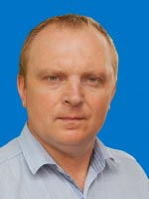
 | Рыжиков  Павел  Викторович | ООО «Райдорсервис» , директор  Политическая принадлежность:  выдвинут Рославльским местным отделением СРО ВПП «ЕДИНАЯ РОССИЯ», член ВПП «ЕДИНАЯ РОССИЯ» | № 5 | 8-995-781-28-43 | 11-е число месяца  11.00-13.00  Приемная местного отделения Партии «ЕДИНАЯ РОССИЯ»,  г. Рославль, пл. Ленина, д. 2
  
 | Терехов  Олег  Александрович | АО «Рославльский ВРЗ», начальник цеха модернизации цистерн  Политическая принадлежность:  выдвинут Рославльским местным отделением СРО ВПП «ЕДИНАЯ РОССИЯ», член ВПП «ЕДИНАЯ РОССИЯ» | № 1 | 5-23-07 | Третья среда месяца  15.00-16.00  Приемная местного отделения Партии «ЕДИНАЯ РОССИЯ»,  г. Рославль, пл. Ленина, д. 2
  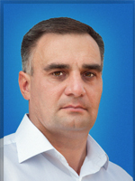
 | Трифонова  Татьяна  Михайловна | МБДОУ «Остёрский детский сад «Солнышко», заведующий  Политическая принадлежность:  выдвинута Рославльским местным отделением СРО ВПП «ЕДИНАЯ РОССИЯ», член ВПП «ЕДИНАЯ РОССИЯ» | № 2 | 5-39-69 | Первый понедельник месяца  16.00-17.00  Приемная местного отделения Партии «ЕДИНАЯ РОССИЯ»,  г. Рославль, пл. Ленина, д. 2
  